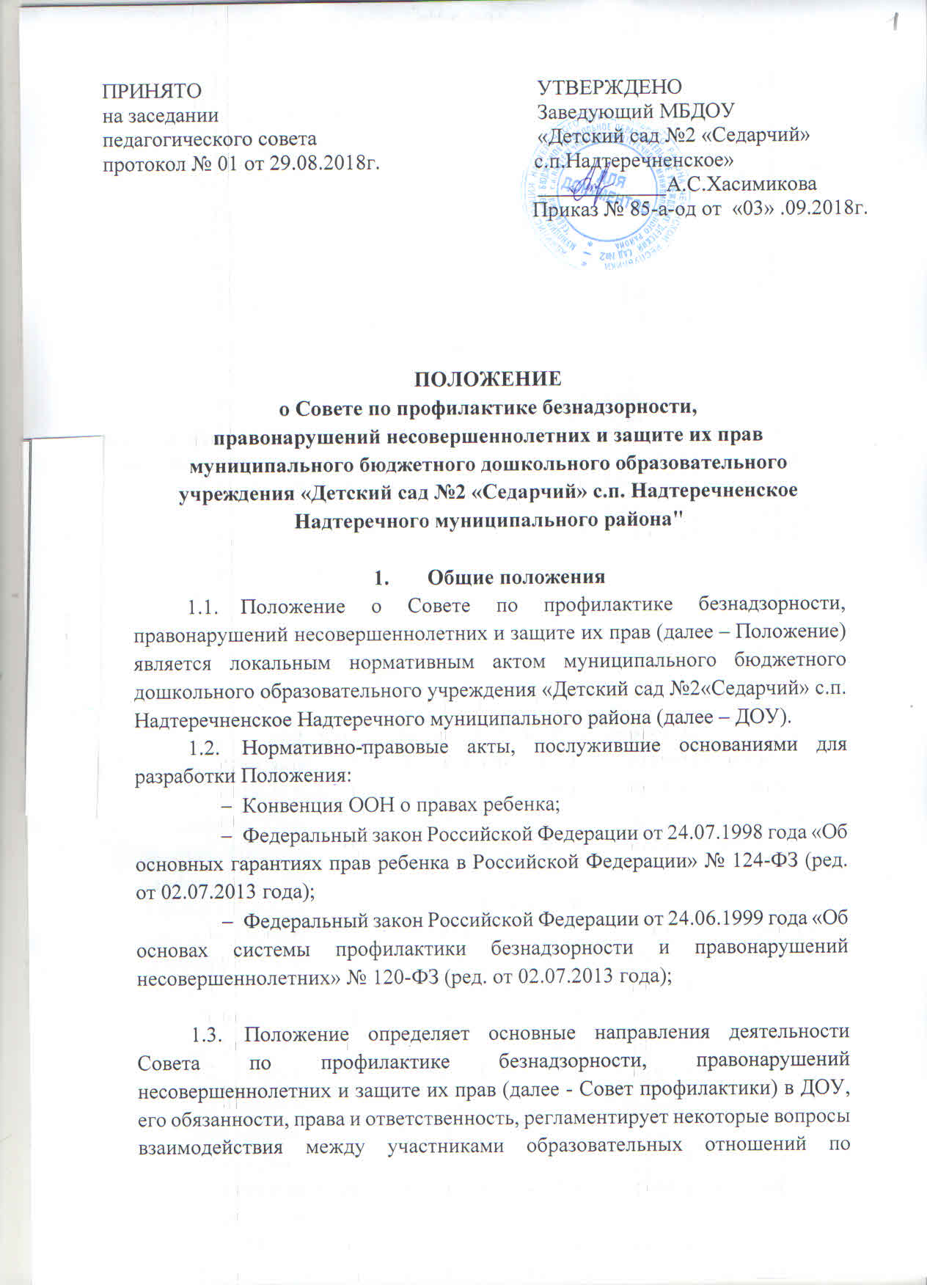

  - профилактике безнадзорности, правонарушений несовершеннолетних и защите их прав.
  - Совет профилактики является постоянно действующим органом ДОУ, объединяющим профилактическую работу педагогов и администрации ДОУ по предупреждению безнадзорности, правонарушений несовершеннолетних и защите их прав.
  - Совет профилактики создается приказом заведующего ДОУ.
  - В состав Совета профилактики входят: председатель Совета профилактики, заместитель председателя Совета профилактики, члены Совета профилактики, секретарь Совета профилактики. Количественный состав Совета профилактики - нечетный.
  - Председателем Совета профилактики является заведующий ДОУ, персональный состав Совета профилактики утверждается приказом заведующего в начале каждого учебного года.
  - В состав Совета профилактики включаются педагогические работники ДОУ, имеющие педагогическое образование и опыт работы с несовершеннолетними детьми. В состав Совета профилактики в обязательном порядке включается общественный инспектор по охране прав детей.
  - Общее руководство деятельностью Совета профилактики, ответственность за организацию работы Совета профилактики, принятые решения и их исполнения несут Председатель Совета профилактики и заместитель председателя Совета профилактики (в период отсутствия председателя).
  - Совет профилактики в своей деятельности руководствуется Конвенцией ООН о правах ребенка, Конституцией Российской Федерации, Конституцией Республики Коми, Гражданским кодексом Российской Федерации, Семейным кодексом Российской Федерации, Федеральным законом Российской Федерации от 24.06.1999 года «Об основах системы профилактики безнадзорности и правонарушений несовершеннолетних» № 120-ФЗ, другими нормативными правовыми актами в области защиты прав и законных интересов несовершеннолетних, Уставом и локальными нормативными актами ДОУ, регламентирующими вопросы по охране прав детей и вопросы взаимодействия между участниками образовательных отношений по профилактике безнадзорности, правонарушений несовершеннолетних и защите их прав.
  - Деятельность Совета профилактики осуществляется во взаимодействии с районными службами, входящими в систему профилактики безнадзорности и правонарушений среди несовершеннолетних:
- КПДНиЗП по вопросам организации превентивной и профилактической работы;
- Органы опеки и попечительства Надтеречного муниципального района ;
- Управлением дошкольного образования Надтеречного муниципального района по информационно-методическим вопросам в организации профилактической работы;
- Надтеречная центральная районная больница по вопросам выявления заболеваний и оказания им своевременной медицинской помощи, а также организации оздоровительных профилактических мероприятий;
- с образовательными организациями Надтеречного муниципального района по вопросам преемственности.

2. ЦЕЛЬ И ЗАДАЧИ СОВЕТА ПРОФИЛАКТИКИ

2.1.Цель:
организация, координация, реализация социально-правовой и психолого-педагогической поддержки детей и семей «группы риска», а также семей, находящихся в социально опасном положении и (или) в трудной жизненной ситуации.
2.2.Задачами Совета профилактики являются:
- обеспечение защиты прав и законных интересов воспитанников дошкольного учреждения;
- предоставление своевременной информации в органы системы профилактики о выявленных фактах жестокого обращения с детьми, о детях, оставшихся без попечения родителей, о детях, находящихся в трудной жизненной ситуации, о фактах нарушения прав и законных интересов несовершеннолетних;
- выявление воспитанников дошкольного учреждения из неблагополучных семей, обеспечение внутрисадичного учета неблагополучных семей и семей «группы риска»;
- осуществление контроля в пределах предоставленных полномочий за условиями воспитания и обращения с несовершеннолетними;
- выявление причин, условий, способствующих безнадзорности, беспризорности среди несовершеннолетних;
- разработка и осуществление мер по социально-педагогической реабилитации несовершеннолетних, находящихся в социально опасном положении;
- проведение профилактической работы с неблагополучными семьями, семьями «группы риска», где родители (законные представители) не выполняют свои обязанности по воспитанию и обучению детей, семьями, находящимися в социально опасном положении, в трудной жизненной ситуации;
- повышение ответственности родителей (законных представителей) и активизация роли семьи в воспитании ребенка;
- обеспечение взаимодействия между ДОУ и органами, входящими в систему профилактики безнадзорности, беспризорности и правонарушений среди несовершеннолетних.

3. ОБЯЗАННОСТИ, ПРАВА И ОТВЕТСТВЕННОСТЬ СОВЕТА ПРОФИЛАКТИКИ

3.1.Для осуществления своей деятельности Совет профилактики обязан:
- обеспечить постановку неблагополучных семей, семей группы риска, семей, находящихся в социально опасном положении, на внутренний профилактический учет детского сада и снятие семей с внутреннего профилактического учета ДОУ в связи с нормализацией обстановки.
- строго выполнять требования локальных нормативных актов детского сада, регламентирующих деятельность по охране прав детей и вопросы взаимодействия между участниками образовательных отношений по профилактике безнадзорности, правонарушений несовершеннолетних и защите их прав;
- принимать активное участие в выявлении воспитанников дошкольного учреждения, оставшихся без попечения родителей (законных представителей), детей, находящихся в трудной жизненной ситуации и детей, находящихся в социально опасном положении;
- участвовать в проведении ежемесячных профилактических патронажных выходов в семьи воспитанников для проведения обследований условий жизни и воспитания детей, в том числе детей, оставшихся без попечения родителей (законных представителей); детей, родители которых не обеспечивают им надлежащего воспитания и содержания; детей, находящихся в социально опасном положении;
- вести учет семей, стоящих на учете в КПДНиЗП, ОДН, органах опеки и попечительства, внутреннем учете детского сада,
- проводить индивидуальную профилактическую работу с семьями воспитанников, находящихся в трудной жизненной ситуации, социально-опасном положении.

3.2.Председатель Совета профилактики обязан:
- организовывать и проводить заседания Совета профилактики согласно плану работы;
- контролировать выполнение решений Совета профилактики,
- координировать деятельность Совета профилактики.

3.3.Секретарь Совета профилактики обязан вести документацию Совета профилактики согласно пункту 6 настоящего Положения.

3.4.Совет профилактики имеет право:
- Принимать участие в обследовании жилищно-бытовых условий проживания несовершеннолетних в семье, совместно с представителями правоохранительных органов.
- Рассматривать жалобы, заявления, просьбы несовершеннолетних, родителей (законных представителей) и принимать по ним решения в пределах своей компетенции.
- Обращаться в соответствующие органы системы профилактики безнадзорности, беспризорности, правонарушений несовершеннолетних для принятия мер к нарушителям законных прав и интересов несовершеннолетних.
- Вносить в КПДНиЗП представления, предложения, ходатайства по фактам нарушений законных прав несовершеннолетних, уклонения родителей (законных представителей) от воспитания своих детей.

3.5.Совет профилактики несет ответственность за:
- нарушение прав и свобод детей в соответствии с законодательством Российской Федерации выполнение плана работы, соблюдение требований локальных нормативных актов детского сада в пределах своей компетенции;
- достоверность и объективность информации, представленной в материалах Совета профилактики;
- своевременное, качественное и достоверное предоставление информации о детях, оставшихся без попечения родителей; детях, находящихся в трудной жизненной ситуации.

4.ОРГАНИЗАЦИЯ РАБОТЫ СОВЕТА ПРОФИЛАКТИКИ

4.1.Индивидуально-профилактическая работа в отношении несовершеннолетних, родителей (законных представителей) проводится в сроки, необходимые для оказания им специальной помощи, до устранения причин и условий, способствовавших безнадзорности, беспризорности, правонарушениям, другим антиобщественным действиям несовершеннолетних, или до выпуска (отчисления) несовершеннолетних из детского сада.

4.2.Заседания Совета профилактики (далее - Заседание) проводятся с целью:
- уточнения выявленных факторов, проблем и причин девиантного поведения воспитанников или невыполнения родительских обязанностей;
- принятия решений о постановке семьи воспитанника на внутренний профилактический учет детского сада или о снятии семьи воспитанника с внутреннего профилактического учета детского сада;
- принятия решений о ходатайстве перед КПДНиЗП о постановке на учет семей, находящихся в социально опасном положении, в трудной жизненной ситуации и снятии с учета семей в связи с нормализацией обстановки.
- рассмотрения и утверждения индивидуальных программ реабилитации семей воспитанников;
- решения организационных вопросов.

4.3.Заседание созывается председателем Совета профилактики по мере необходимости, но не реже одного раза в квартал.

4.4.Заседание является правомочным при наличии не менее половины его постоянного состава.

4.5.Перед проведением Заседания по указанию председателя Совета профилактики производится сбор предварительной информации по рассматриваемому вопросу: воспитателями группы представляется характеристика на воспитанника или семью, социальным педагогом – отчет о результатах диагностического обследования (в случае необходимости).

4.6.На Заседание по рассмотрению дел о правонарушениях воспитанников в обязательном порядке приглашаются родители (законные представители) воспитанников.

4.7.Совет профилактики вправе рассматривать материалы на несовершеннолетнего, родителей (законных представителей) при вторичной неявке в их отсутствие с последующим уведомлением о принятом решении.

4.8.При рассмотрении различных материалов, ситуаций ведется протокол.

5. ОСНОВАНИЯ ДЛЯ ПОСТАНОВКИ НА ВНУТРЕННИЙ ПРОФИЛАКТИЧЕСКИЙ УЧЕТ ДОУ И СНЯТИЯ С ВНУТРЕННЕГО ПРОФИЛАКТИЧЕСКОГО УЧЕТА СЕМЕЙ, НАХОДЯЩИХСЯ В СОЦИАЛЬНО ОПАСНОМ ПОЛОЖЕНИИ

5.1.Основанием для постановки семьи на внутренний профилактический учет Детского сада и проведения индивидуальной профилактической работы является:
- нахождение семьи в социально опасном положении, семьи группы риска: когда родители или законные представители не исполняют своих обязанностей по воспитанию, обучению и (или) содержанию своих несовершеннолетних детей, отрицательно влияют на их поведение либо жестоко обращаются с ними. Данные семьи ставятся на учет по постановлению КПДНиЗП или органами опеки и попечительства.
- нахождение семьи в трудной жизненной ситуации: когда проблемы, существующие в семье, объективно нарушают жизнедеятельность их членов (инвалидность, отсутствие определенного места жительства, конфликты в семье, отсутствие каких либо документов, малообеспеченность, безработица) и не могут быть преодолены самостоятельно (Приложение1);
- нахождение семьи в нестабильной социальной, психологической обстановке, вследствие которой семья может оказаться в социально опасном положении (оставление ребенка без попечения родителей после окончания работы дошкольного учреждения; употребление родителями наркотических/психотропных веществ, алкогольной и спиртосодержащей продукции и т.д.) (Приложение 1).

5.2.Постановка семей на внутренний профилактический учет ДОУ и снятие с внутреннего профилактического учета ДОУ осуществляется по основаниям, указанным в статье 6 Федеральным законом Российской Федерации от 24.06.1999 года «Об основах системы профилактики безнадзорности и правонарушений несовершеннолетних» № 120-ФЗ, по решению Совета профилактики ДОУ с учетом информации, поступившей от органов системы профилактики или служебных записок педагогических работников детского сада.
5.3.Снятие семей с внутреннего профилактического учета ДОУ, осуществляется по решению Совета профилактики, на основании совместного представления социального педагога, воспитателя детского сада, а также с учетом имеющейся соответствующей информации из органов системы профилактики о позитивных изменениях обстоятельств жизни семьи.

5.4.С внутреннего профилактического учета ДОУ снимаются семьи в случаях:
- отчисления ребенка из дошкольного учреждения (перемена места жительства, перевод в другую дошкольную образовательную организацию, поступление в школу и пр.);
- создания обстановки в семье, которая позитивно влияет на психологическое состояние ребенка и его самочувствие (нормализация обстановки в семье).

6. ДОКУМЕНТАЦИЯ И ОТЧЕТНОСТЬ СОВЕТА ПРОФИЛАКТИКИ

- нормативные правовые документы в области защиты прав и законных интересов несовершеннолетних;
- положение о Совете по профилактике безнадзорности, правонарушений несовершеннолетних и защиты их прав;
- приказ о создании Совета профилактики и утверждении его состава, другие приказы, регламентирующие деятельность Совета профилактики, вопросы профилактики правонарушений несовершеннолетних и защиты их прав;
- план работы Совета профилактики;
- протоколы Совета профилактики;
- инструктивно-методические материалы;
- личные дела воспитанников, семьи которых являются неблагополучными или семьями «группы риска».

